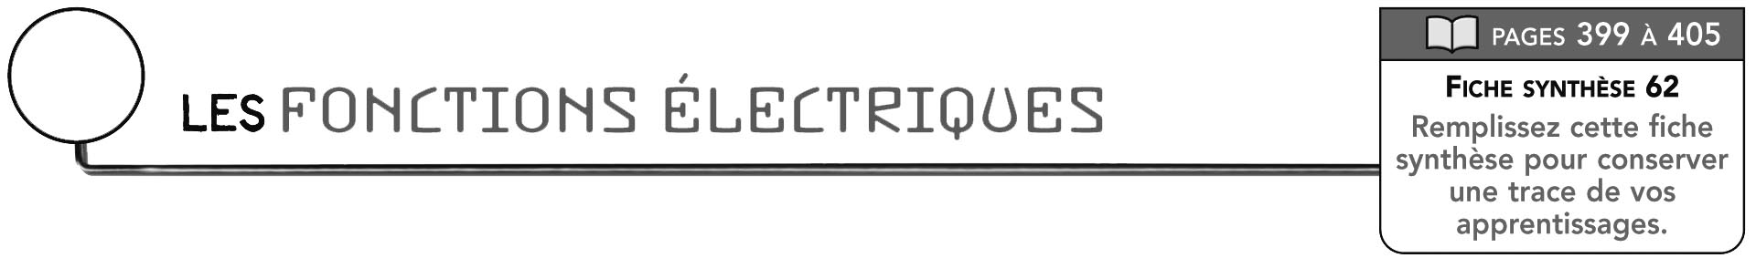
62



DÉFINITIONS
 |  | Un courant électrique est
 |  | Un courant continu est
 |  | On utilise aussi les abréviations |  |  |  |  | ou |  | (direct current) pour le désigner.
 |  | Un courant alternatif est
 |  | On utilise aussi les abréviations |  |  |  |  | ou |  | (alternating current) pour le désigner.
 |  | Une fonction électrique est

DÉPLACEMENT DES ÉLECTRONS
 | Type de courant |  |  | Exemple |  |  | Sens du déplacement des électrons libres
 | Courant continu |  |  | Piles

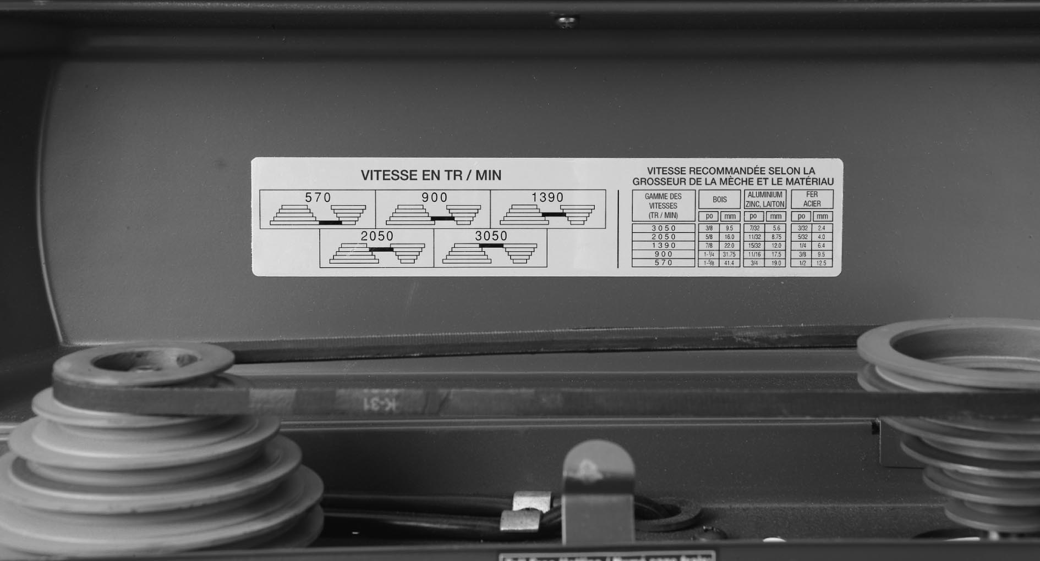
CIRCUIT ÉLECTRIQUE (OUVERT OU FERMÉ)
Dans un circuit électrique fermé, le courant peut circuler, car
Dans un circuit électrique ouvert, le courant cesse de circuler, car

FONCTIONS ET COMPOSANTES ÉLECTRIQUES
 | Fonction électrique |  |  | Composante assurant la fonction |  |  |  | Exemples
 | Alimentation |  |  | Toute composante électrique pouvant générer ou fournir un courant électrique dans un circuit. |  |  |  | - piles  - batterie
 |  |  |  | Toute composante électrique
 |  |  |  | pouvant
 |  |  |  | Toute composante électrique
 |  |  |  | pouvant
 |  |  |  | Toute composante électrique
 |  |  |  | pouvant
 |  |  |  | Toute composante électrique
 |  |  |  | pouvant
 |  |  |  | Toute composante électrique
 |  |  |  | pouvant

